

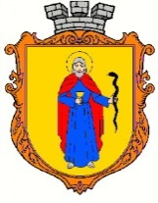
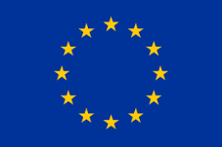
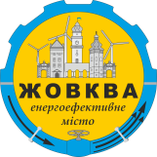
THIS PROJECT IS ZHOVKVA
FUNDED BY THE TOWN
EUROPEAN UNION COUNCIL

Додаток №2
до запиту цінової пропозиції
від «____» січня 2017р.

Компанія:
Дата:

Лист-повідомлення

Шановні панове, дякуємо за Ваше зацікавлення у наших послугах. На Ваш запит доводимо до Вашого відома наступне:
- _____________ зареєстрований згідно чинного законодавства на території України.
- _____________ не є банкрутом, проти нас не розпочата процедура банкрутства, не розглядаються судові позови, всі зобов’язання перед кредиторами є виконаними, ми не припиняємо ділову активність та надання товарів/послуг;
- Ми не були обвинувачені у будь-якому злочині, що стосується нашої професійної діяльності, та не підлягаємо будь-якому покаранню за судовим вироком, який не підлягає оскарженню;
- Ми не є об’єктом судового рішення, яке має законну силу за звинуваченням у шахрайстві, корупції, участі у злочинній організації або будь-який інший незаконній діяльності, що завдають шкоди фінансовим інтересам Європейського Союзу;
- Всі зобов’язання, пов’язані з сплатою внесків на соціальне страхування та сплатою податків у відповідності з правовими нормами країни, де ми зареєстровані, або країни, де виконуватимуться умови контракту є виконаними.
- Ми не підлягаємо жодному адміністративному покаранню.

(Підпис) ______________________________

